Sido gardin

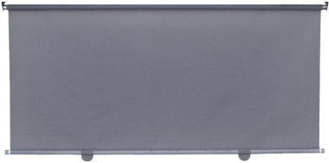 |  | Material på lager  Alla material möter direktivet 95/28/EC standards.
Transparanta
Silvergrå |  | Charcoal
Ej transparant
Grå | Svart

Användningsområde: | Bussar, tåg marin och annat
Mekanism: | Manuel
Information: | Höjden justeras genom att dra i handtaget på bottenlisten.  Levereras med eller utan inbyggd låsmekanism.

